16.04.2020r. (czwartek)
Krąg tematyczny: Wielkanoc to pisanki, wyklejanki, malowanki.
Temat dnia: „Turniej zajączków”.
Dzięki zajęciom wasze dziecko dziś: uczestniczy aktywnie w zabawie, wskazuje elementy różniące obrazki, zwinnie pokonuje trasę, chętnie bierze udział w zabawach ruchowych
Zaczynamy od gimnastyki powodzenia!
https://www.youtube.com/watch?v=fkLPrLpgs30&list=RDCMUCHnm8gIBa3AvQJfeUc1OkfA&index=4
https://www.youtube.com/watch?v=GS1qV8M32Gk&fbclid=IwAR2_QdZ8_xcb5M6hBqFHlwz4WW0j6g8Y5QUcCXZHwG0RflD0pz58W0vg1yw
Miłej zabawy!

Będą nam potrzebne: duże worki (np. na śmieci), naklejki, karty pracy,

- „Zajączki” – zabawa ruchowa z wyliczanką. Prosimy , by dziecko usiadło na dywanie. Następnie recytuje wyliczankę, dzieląc wyrazy na sylaby ( możemy klaskać na sylaby ):
Siedzi zajączek na moście,
drugi się schował w kapuście.
Uciekaj z pola, szaraku,
a ja się schowam na dachu!

Akcentujemy sylabę „ku” w wyrazie szaraku, możemy pobawić się w ganianego, bądź chowanego na koniec wyliczanki.

- „Co się zmieniło?” – doskonalenie percepcji wzrokowej, wyszukiwanie różnic (karta pracy). Dwie różne kartki bez zajączka – brak reakcji, jakakolwiek para – klaśnięcie, jeden zajączek – podskok, para zajączków – pajacyk. Po kilkukrotnym zaprezentowaniu kart z obrazkami zachęcamy dzieci do wykonania zadania dzieci do wykonania zadania na karcie pracy – wyszukania 10 różnic między obrazkami i zaznaczenia ich na górnym obrazku.

Dla dzieci starszych
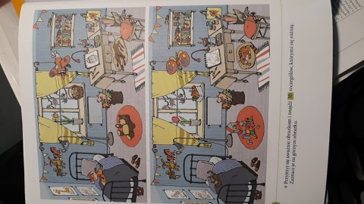
Dla młodszych:
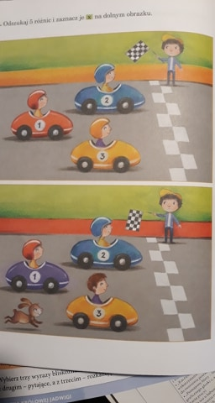

- „Wyścig z jajkiem” – zabawa ruchowa, kształtowanie prawidłowej postawy. Dziecko trzyma w ręku łyżkę, na której znajduje się jajko. Zadaniem dziecka jest bieg między przeszkodami i wraca. Podczas biegu jajko trzymane na łyżce nie może spaść. Jeśli upadnie i się potłucze, dziecko wraca dostaje następne jajko i podejmuje kolejną próbę sprawnościową. Po zakończonej zabawie chwalimy dziecko

https://www.youtube.com/watch?v=kRWYnZ8dGzA

